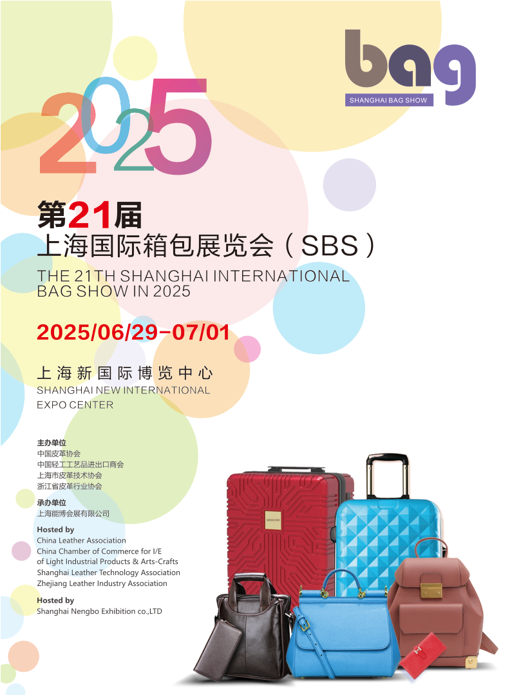
展会介绍:

2025第21届上海国际箱包展览会作为全球三大专业箱包展之一，由上海市商务委员会批准，中国皮革协会、中国轻工工艺品进出口商会、上海市皮革技术协会、浙江省皮革行业协会联合主办，上海能博会展有限公司承办，是全球箱包制造商与经销商、品牌商、代理
商、贸易商、电商、设计师、买手等对接交流的高端平台，聚焦箱包产业，汇聚行业产品、技术、信息、人脉，推动箱包内外留发展新
空间，打造箱包全产业链生态圈展会。

抢滩未来，引领风尚 —— 2025第21届上海国际箱包展览会，展位预订正当其时！

在日新月异的时尚潮流中，箱包不仅是装载日常琐碎的工具，更是个人品味与风格的直接宣言。当全球目光再次聚焦于东方明珠——上海，一场汇聚行业精英、引领箱包潮流的盛宴即将拉开帷幕：2025年6月29-7月1日在上海新国际博览中心举办的“2025第21届上海国际箱包展览会”，正以不可阻挡之势，诚邀您共襄盛举，抢占市场先机！
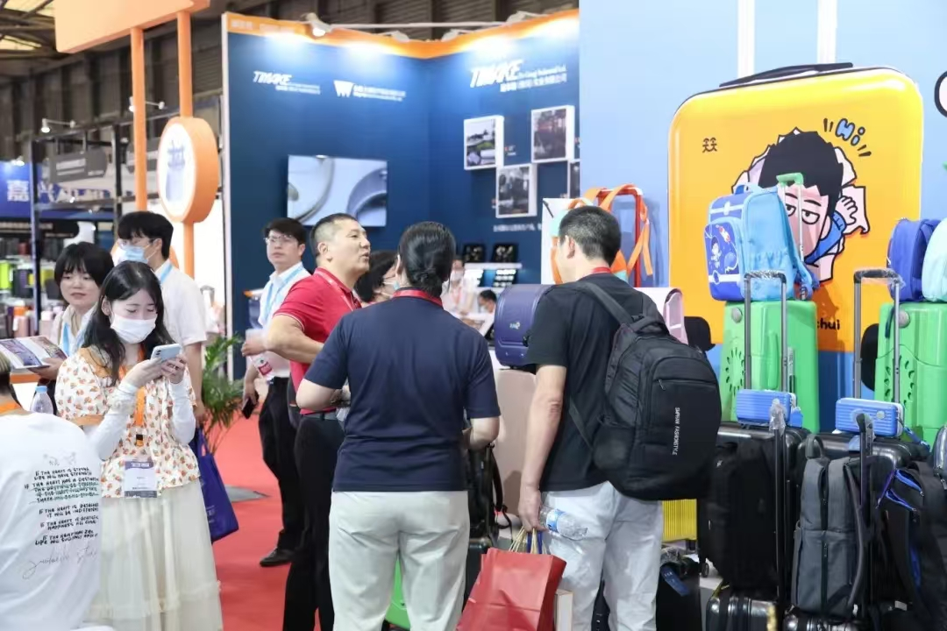
【为什么此刻必须抢先订展？】

1. 行业风向标，洞察未来趋势
作为亚洲最具影响力的箱包行业盛会之一，本届展会将汇聚来自全球数百家知名品牌与新兴势力，展示最新设计、创新材料、智能科技应用等前沿成果。抢先订展，意味着您将站在行业最前端，第一时间捕捉市场脉动，为品牌未来发展布局。

2. 精准对接，拓展全球商机
展会期间，数万名专业买家、经销商、设计师及行业媒体将齐聚一堂，为您搭建起高效、精准的商务交流平台。提前锁定优质展位，意味着您将拥有更多机会与潜在客户面对面交流，促成合作，拓展国际市场。

3. 品牌曝光，提升行业影响力
在竞争激烈的市场环境中，品牌影响力是企业发展的核心动力。展会现场人潮涌动，媒体聚焦，是提升品牌知名度与美誉度的绝佳舞台。通过精心布置的展位，展示品牌独特魅力，吸引行业内外广泛关注，加速品牌成长步伐。

4. 创新交流，激发无限创意
除了产品展示与商务对接，展会还设有丰富的论坛、研讨会及新品发布会等活动，邀请行业专家、学者及意见领袖共话箱包行业的未来趋势与机遇。参与其中，不仅能汲取行业新知，更能激发创新灵感，为品牌注入新鲜血液。

【展会日程】
2025年6月29日 09:00-17:30
2025年6月30日 09:00-17:30
2025年7月01日 09:00-15:00
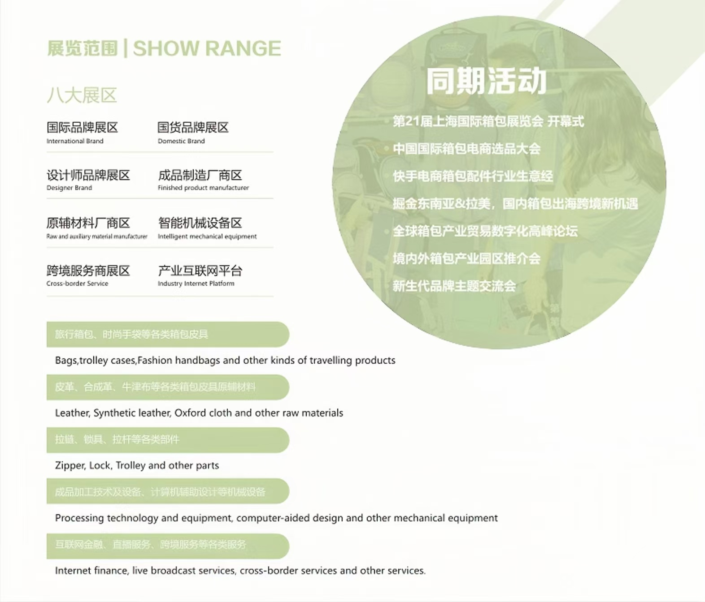
【展出范围】
箱包皮具品牌展区：

箱包：拉杆箱、旅行箱、公文包、旅行包、户外功能包、双肩包等。

手袋：时装包、手拿包、手腕包、晚装包、拉链包、斜挎包、真皮包、链条包、钱包等。

时尚休闲：儿童背包、书包、妈咪包、背包、运动包、手机壳等其他品牌等。

时尚配饰：饰品、皮件、皮带、腰带、手套、帆布包、礼品袋、环保袋、无纺布袋等。

户外包：登山包,腰包,旅行包,摄影包,骑行包,洗漱包,生存包,手臂包,防水包,户外冰包等。

制造区-成品加工技术、原辅料、配件及机械设备展区：

箱包成品制造及箱包皮具机械设备：成品加工技术及设备、箱包皮具机械设备、缝纫设备、计算机辅助设计制造等。

箱包手袋原材料：

皮革、天然皮革、合成革（PU/PVC）、人造革、牛津布、里布、网布、尼龙布、皮革基布、箱包面料等。

箱包手袋配件：

各式拉链、五金配件、吊牌、扣具、箱包锁具、拉杆、角轮、手把、滑轮、塑胶、粘合剂、滑轮、3D打印等。

第三方互联网服务平台展区：

互联网金融企业、互联网物流企业、文化及品牌授权企业、国内电商企业、跨境电商企业、研发设计公司、国际检测机构等

【行动起来，抢占先机！】

时间不等人，机遇稍纵即逝！随着展会日期的日益临近，优质展位正被迅速抢占。现在，就是您采取行动的最佳时机！立即联系我们，预订属于您的专属展位，开启一场关于时尚、创新与商业成功的非凡之旅。

2025第21届上海国际箱包展览会，不仅是一场展览，更是一次推动行业进步、促进品牌升级的历史性机遇。让我们携手并进，共同书写箱包行业的辉煌篇章！

展位价格：

国内展位:口15800元/9m口21000元/12m口光地1300元/m
参展请与展会主办方联系：
上海能博会展有限公司
地 址：上海市松江区莘砖公路518号34幢702室
联 系 人：石艳华
联系手机：17501681191（v信同号）
网站：http://www.shanghaibag.cn/

